MEDIENINFORMATION
Juli 2025
Bauen mit Weitblick: Nachhaltigkeit als Wachstumsmotor der Branche
Zukunftsagentur Bau (ZAB) präsentiert Grundlagenstudie zur Nachhaltigkeit am Bau: Eine Roadmap für die Bauwirtschaft. „Nachhaltigkeit ist kein Trend, sondern eine Notwendigkeit. Wer nicht handelt, verliert den Anschluss“, warnen die beiden ZAB-Geschäftsführer Gunther Graupner und Harald Kopececk. Mit der „ZAB-Grundlagenstudie Nachhaltigkeit“ legt die ZAB im Auftrag der Bundesinnung Bau eine fundierte Analyse der Herausforderungen und Chancen für die österreichische Bauwirtschaft im Zuge der EU-Nachhaltigkeitsziele vor. Die Studie liefert eine Roadmap, wie sich Unternehmen der Branche strategisch auf zukünftige gesetzliche und ökologische Anforderungen vorbereiten können.
Klimaziel 2050 – was jetzt auf die Bauunternehmen zukommt
Die EU verschärft ihre Regeln für Klimaschutz und Nachhaltigkeit – auch am Bau. Wer mithalten will, muss umdenken. „Die beiden Richtlinien sind nur ein Teil des Europäischen Green Deals – ein umfangreiches Paket politischer Initiativen, mit dem die EU bis zum Jahr 2050 klimaneutral werden will. Daraus resultieren nicht nur verbindliche Rechtsvorschriften, sondern es verändern sich auch die Rahmenbedingungen so, dass sich die einzelnen Unternehmen der Entwicklung nicht entziehen können, ohne dabei an Wettbewerbsfähigkeit zu verlieren“, erklären die beiden ZAB-Geschäftsführer Gunther Graupner und Harald Kopececk. „Unsere Aufgabe ist es, die Branche bei diesem Wandel zu begleiten und praxistaugliche Lösungen zu bieten.“
Damit man bei Abkürzungen wie EPBD, BauPVO & Co. nicht den Faden verliert, gibt es die wichtigsten Begriffe in einer kompakten Tabelle – als praktischen Spickzettel zum Ausdrucken fürs Büro.
Studie zeigt: Die Bauwirtschaft steht vor einem Wendepunkt
Die neue Grundlagenstudie der ZAB analysiert Chancen, Risiken und notwendige Schritte für Betriebe. Die von den renommierten Nachhaltigkeitsexperten Prof. Peter Maydl und BM DI Helmut Schöberl erstellte Studie ist auf der Website der Zukunftsagentur Bau abrufbar. Sie richtet sich an Unternehmen des Baugewerbes und analysiert zentrale Fragen zur Umsetzung des EU-Green Deals sowie neuer Richtlinien wie der EU-Gebäuderichtlinie, der Bauprodukteverordnung und der Taxonomie-Verordnung.
Die Studie beleuchtet insbesondere die konkreten Auswirkungen neuer EU-Richtlinien auf die Baupraxis und zeigt auf, wie sich gesetzliche Rahmenbedingungen verändern. Im Fokus stehen verschärfte Nachhaltigkeitsanforderungen – etwa durch neue Umweltstandards sowie Vorgaben an Baustoffe, Bauprozesse und die Umsetzung von Kreislaufwirtschaft. Zudem gewinnt die Nachhaltigkeitsberichterstattung als Bestandteil der Unternehmensstrategie zunehmend an Bedeutung, da Transparenz und Nachweispflichten steigen. Die Analyse zeigt darüber hinaus, welche Chancen und Risiken sich für Unternehmen ergeben – vom Vermeiden potenzieller Wettbewerbsnachteile bis hin zur gezielten Nutzung von Innovationspotenzialen.
„Die Transformation des Bauwesens in Richtung Klimaneutralität erfordert ein umfassendes Umdenken entlang der gesamten Wertschöpfungskette. Höhere Energieeffizienz von Gebäuden, die Dekarbonisierung von Baumaterialien und Bauprozessen sowie die Förderung kreislauffähiger, nachhaltiger Baustoffe stehen im Zentrum dieser Entwicklung. Renovierungen gewinnen an Bedeutung, ebenso wie die taxonomiekonforme Planung und Umsetzung von Projekten. Zugleich steigen die Anforderungen an Nachweisführung und Dokumentation deutlich. Wer diese Herausforderungen annimmt, erschließt neue Geschäftsfelder und sichert sich den Zugang zu nachhaltigen Finanzierungen und ESG-Investitionen. Die kommende Bauprodukteverordnung und der digitale Produktpass ab 2026 machen klar: Nachhaltigkeit ist nicht nur Zukunft, sondern schon heute regulatorische Realität“, fassen die beiden Nachhaltigkeitsexperten zusammen.
Ohne Nachhaltigkeit keine Zukunft
Warum Baustoffe, Bauprozesse und Berichterstattung künftig neu gedacht werden müssen. „Für das Baugewerbe wird die Bewältigung der Nachhaltigkeitsanforderungen zur zentralen Voraussetzung für wirtschaftlichen Erfolg. Die Roadmap der ZAB liefert dafür das Fundament, um das notwendige Know-how gezielt aufzubauen und in der Branche zu verankern“, so Robert Jägersberger, Bundesinnungsmeister der Sparte Bau. Geplant sind unter anderem praxisorientierte Weiterbildungsangebote an den BAUAkademien sowie die Entwicklung von Informationsmedien und branchenspezifischen Tools.
Wissen als Wettbewerbsfaktor
Wie Betriebe von gezielter Weiterbildung und praktischen Hilfsmitteln profitieren können. „Ohne fundiertes Wissen über nachhaltige Bauweise wird es in Zukunft nicht mehr möglich sein, am Markt zu bestehen“, betonen Graupner und Kopececk. „Diese Studie ist der Startpunkt für eine strategische Wissensvermittlung im Baugewerbe – fundiert, praxisnah und zukunftsorientiert.“
Die Grundlagenstudie „Nachhaltigkeit: Herausforderungen für das Baugewerbe“ ist als Download kostenlos unter https://www.zukunft-bau.at/roadmap-nachhaltigkeit erhältlich.
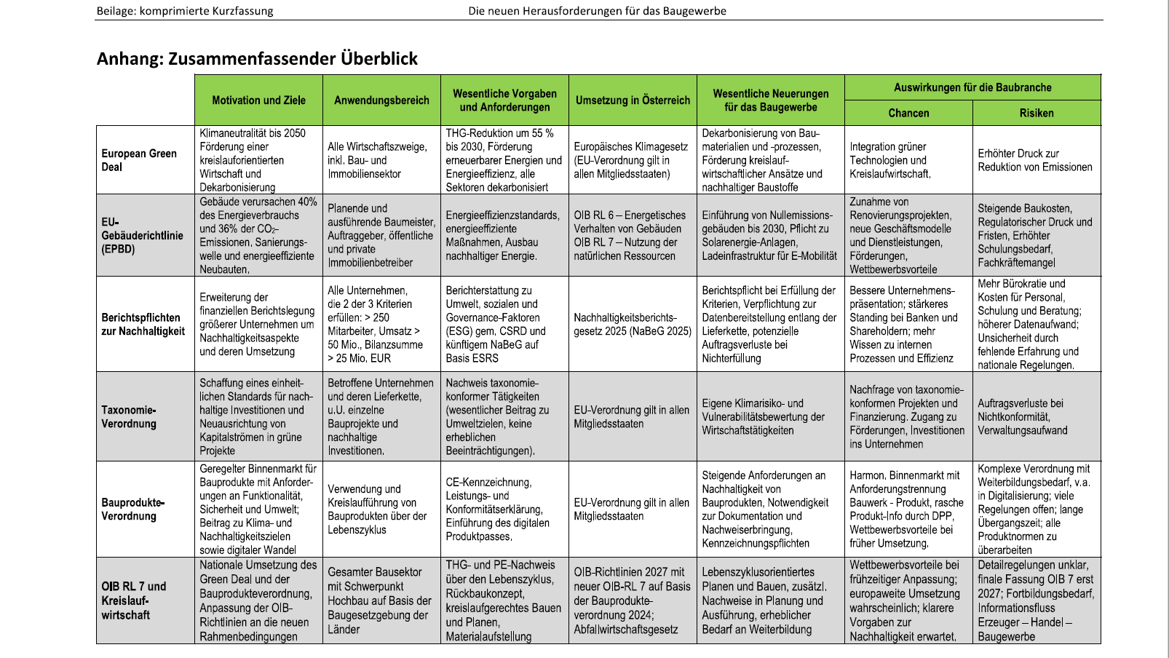

Bilder (Abdruck honorarfrei):

 | Bildbeschreibung: “Nachhaltigkeit ist kein Trend, sondern eine Notwendigkeit. Wer nicht handelt, verliert den Anschluss“, so die beiden ZAB-Geschäftsführer Gunther Graupner und Harald Kopececk  © Foto Veigl
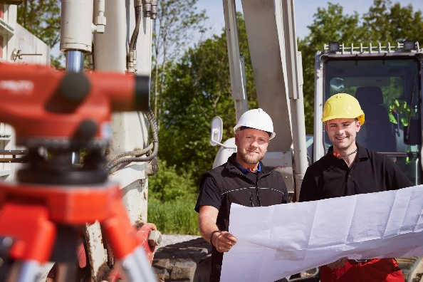 | Bildbeschreibung: Ohne fundiertes Wissen über nachhaltige Bauweise wird es in Zukunft nicht mehr möglich sein, am Markt zu bestehen.  © Streitfelder
 | Bildbeschreibung: Nachhaltigkeit betrifft nicht erst die Zukunft – sie ist schon jetzt ein entscheidender Erfolgsfaktor für jedes Bauunternehmen.“  © Wilke

